**РОССИЙСКИЙ УНИВЕРСИТЕТ ДРУЖБЫ НАРОДОВ**

**Факультет физико-математических и естественных наук**

**Кафедра прикладной информатики и теории вероятностей**

**ОТЧЕТ**

**ПО ЛАБОРАТОРНОЙ РАБОТЕ № 8**

***дисциплина: Администрирование локальных сетей***

Студент: Каримов Зуфар

Группа: НПИ-01-18

Москва 2021

**Оглавление**

1. Цель работы………………………………………………………………………..3

2. Постановка задачи…………………………………………………………………4

3. Порядок выполнения работы..................................................................................5

4. Выводы ...................................................................................................................21

5. Контрольные вопросы…………………………………………………………...22

**Цель работы**

Приобретение практических навыков по настройке динамического распределения IP-адресов посредством протокола DHCP (Dynamic Host Configuration Protocol) [1] в локальной сети.

**Постановка задачи**

1. Добавить DNS-записи для домена donskaya.rudn.ru на сервер dns.

2. Настроить DHCP-сервис на маршрутизаторе.

3. Заменить в конфигурации оконечных устройствах статическое распределение адресов на динамическое.

4. При выполнении работы необходимо учитывать соглашение об именовании (см. раздел 2.5).

**Последовательность выполнения работы**

1. В логическую рабочую область проекта добавьте сервер dns и подключите его к коммутатору msk-donskaya-sw-3 через порт Fa0/2 (рис. 8.1), не забыв активировать порт при помощи соответствующих команд на коммутаторе. В конфигурации сервера укажите в качестве адреса шлюза 10.128.0.1, а в качестве адреса самого сервера — 10.128.0.5 с соответствующей маской 255.255.255.0.

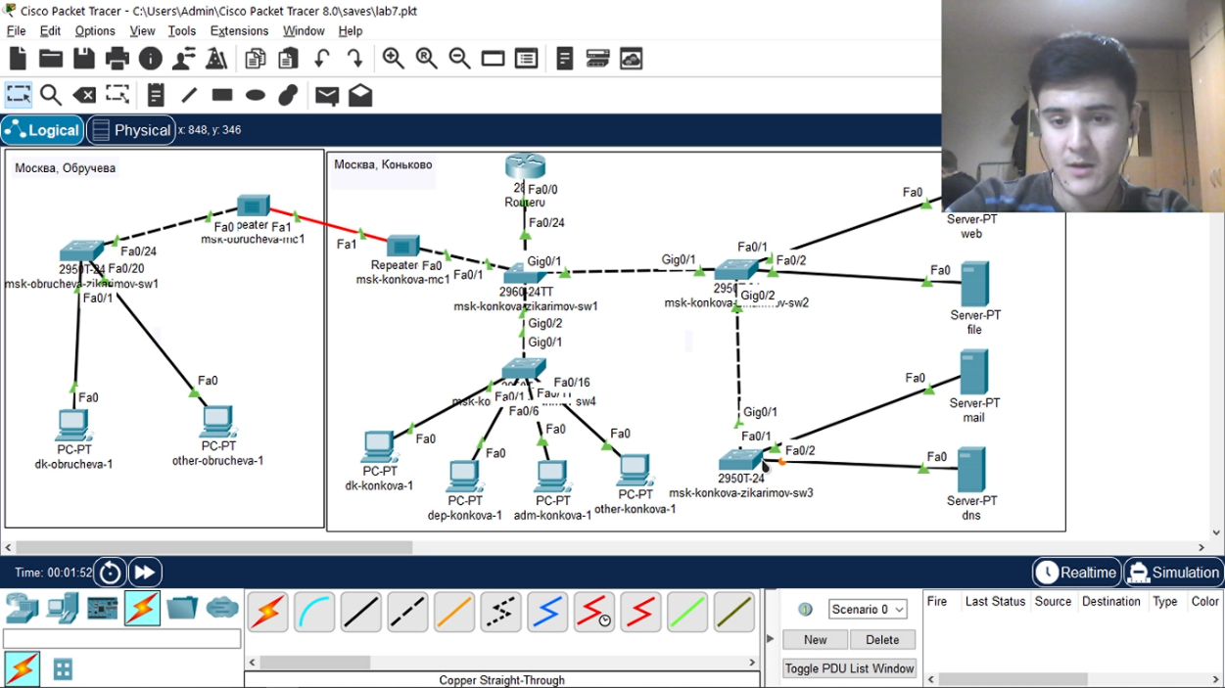

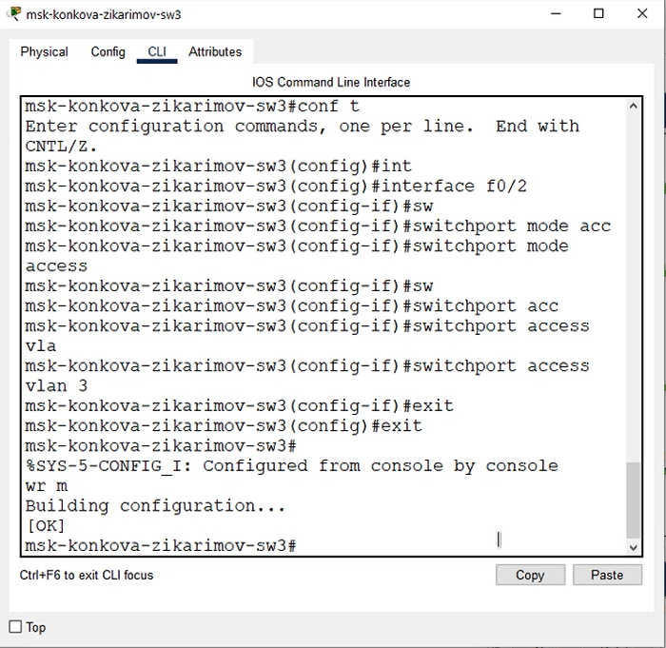

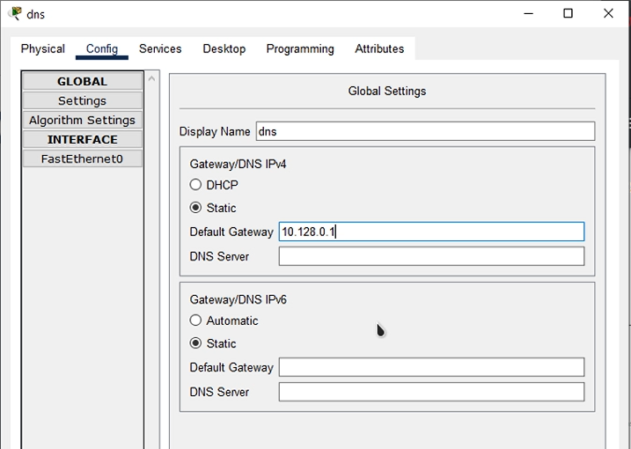

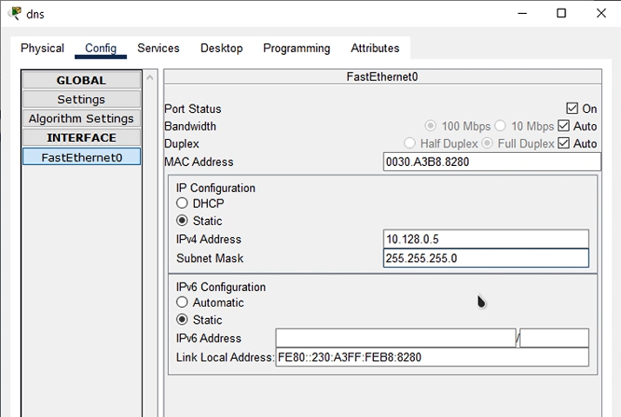

В логическую рабочую область проекта добавил сервер dns и подключил его к коммутатору через порт Fa0/2 и активировал порт при помощи соответствующих команд на коммутаторе. В конфигурации сервера указал в качестве адреса шлюза 10.128.0.1, а в качестве адреса самого сервера — 10.128.0.5 с соответствующей маской 255.255.255.0.

1. Настройте сервис DNS (рис. 8.2): – в конфигурации сервера выберите службу DNS, активируйте её (выбрав флаг On); – в поле Type в качестве типа записи DNS выберите записи типа A (A Record); – в поле Name укажите доменное имя, по которому можно обратиться, например, к web-серверу — www.donskaya.rudn.ru, затем укажите его IP-адрес в соответствующем поле 10.128.0.2; – нажав на кнопку Add , добавьте DNS-запись на сервер; – аналогичным образом добавьте DNS-записи для серверов mail, file, dns согласно распределению адресов из табл. 3.2; – сохраните конфигурацию сервера.

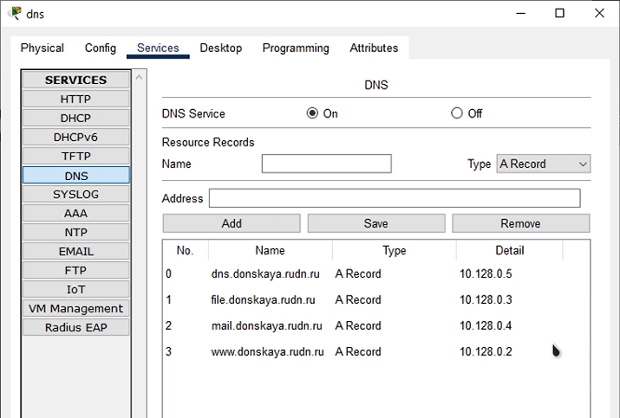

Здесь можно настроить разные сервисы. Также здесь лежат файлы, которые будут просматриваться при подключении к этому серверу. Задали тип записи А. Указали доменное имя и затем указали IP-адреса

1. Настройте DHCP-сервис на маршрутизаторе, используя приведённые ниже команды для каждой выделенной сети: укажите IP-адрес DNS-сервера; затем перейдите к настройке DHCP; задайте название конфигурируемому диапазону адресов (пулу адресов), укажите адрес сети, а также адреса шлюза и DNS-сервера; задайте пулы адресов, исключаемых из динамического распределения (см. табл. 3.2).

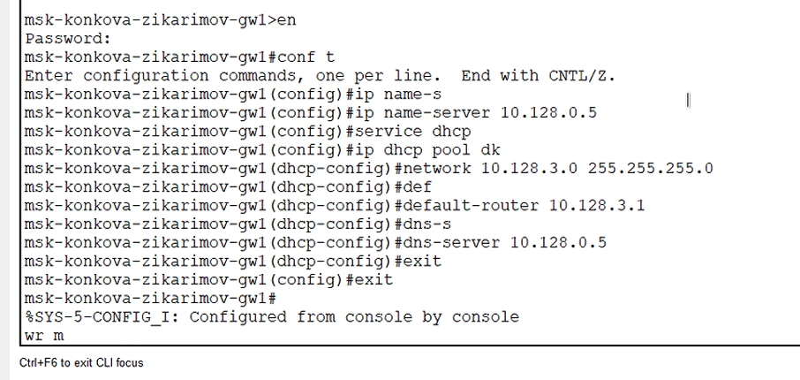

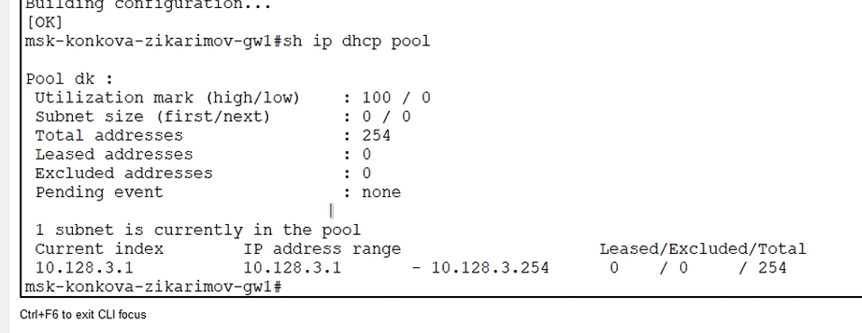

У нас вырезаны адреса, а именно идут адреса под оборудование, сервера, статические адреса и поэтому эти диапазоны надо вырезать.

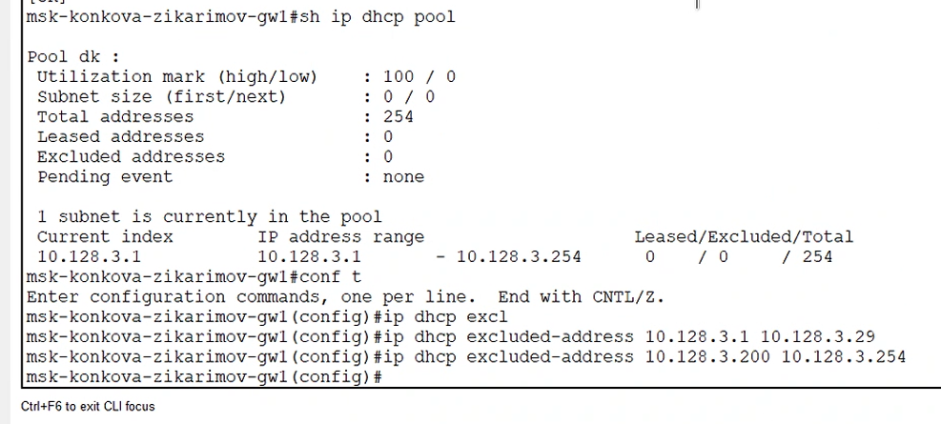

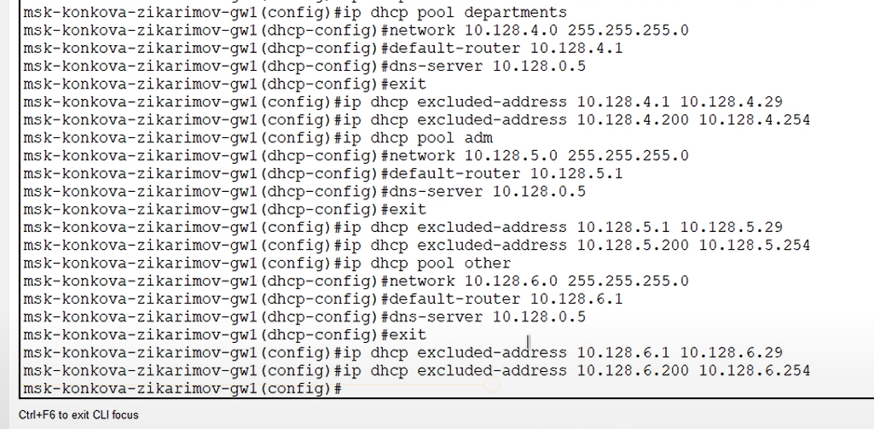

Аналогичным образом мы сделали для departments, adm, other.

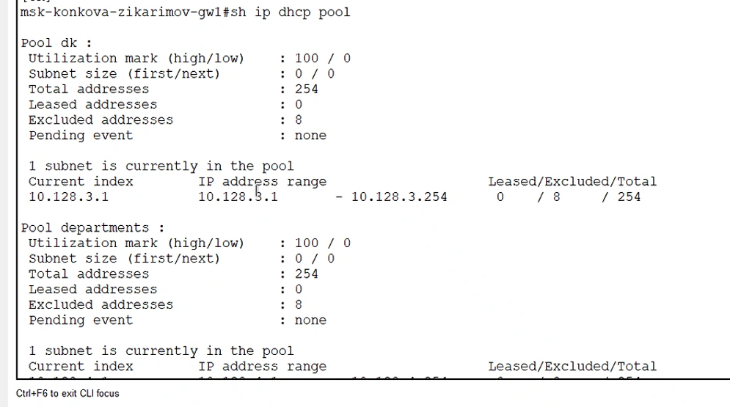

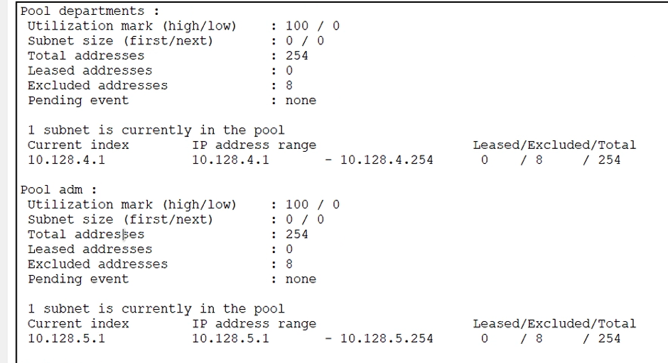

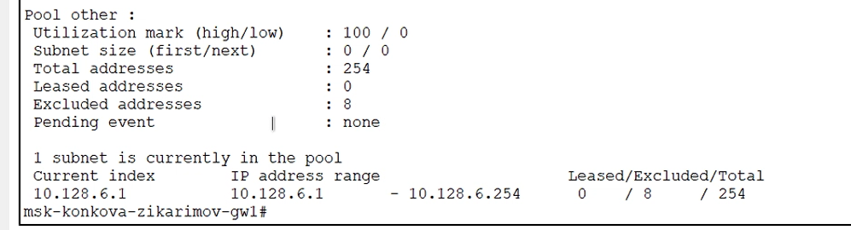

1. На оконечных устройствах замените в настройках статическое распределение адресов на динамическое

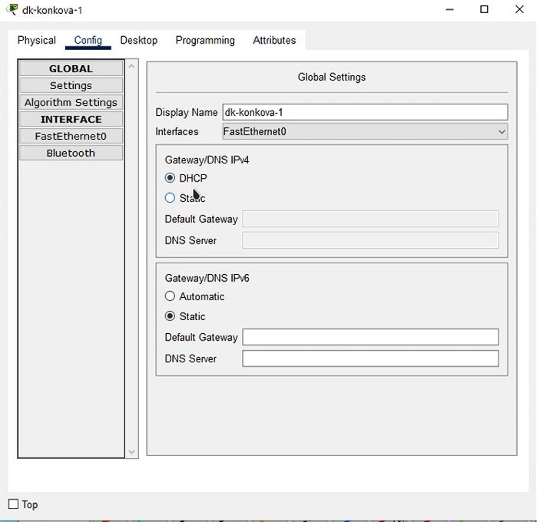

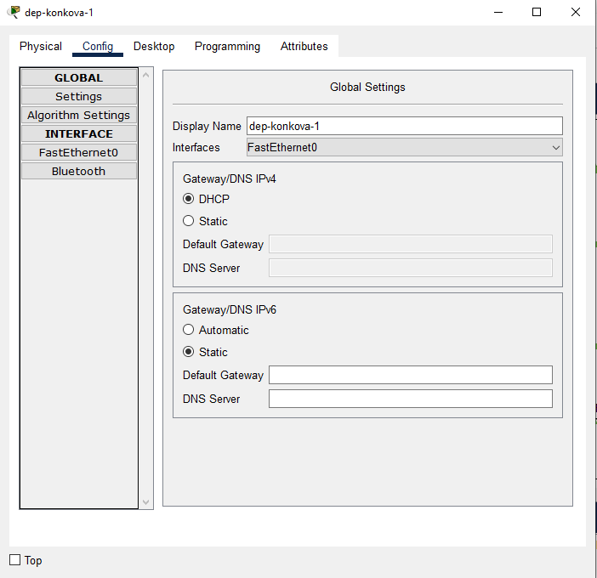

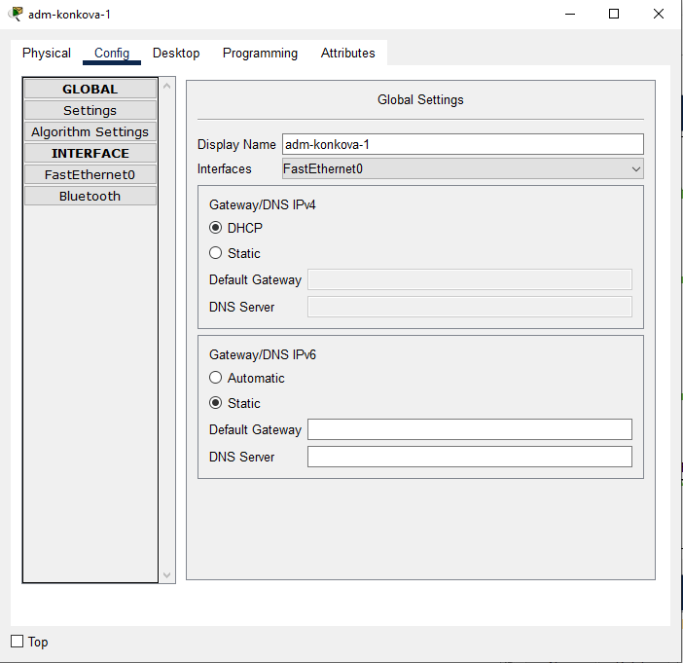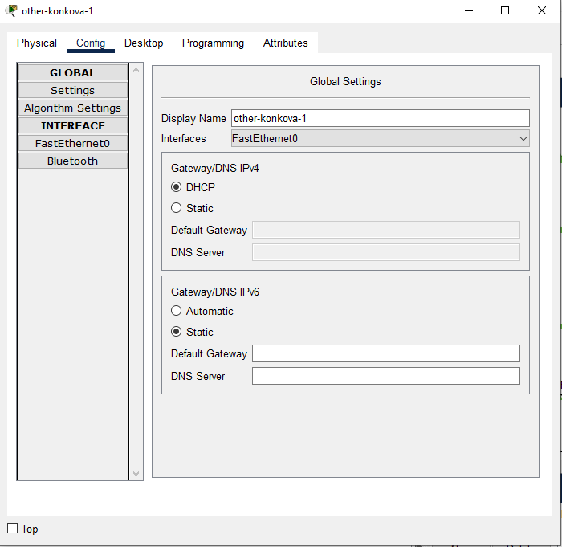

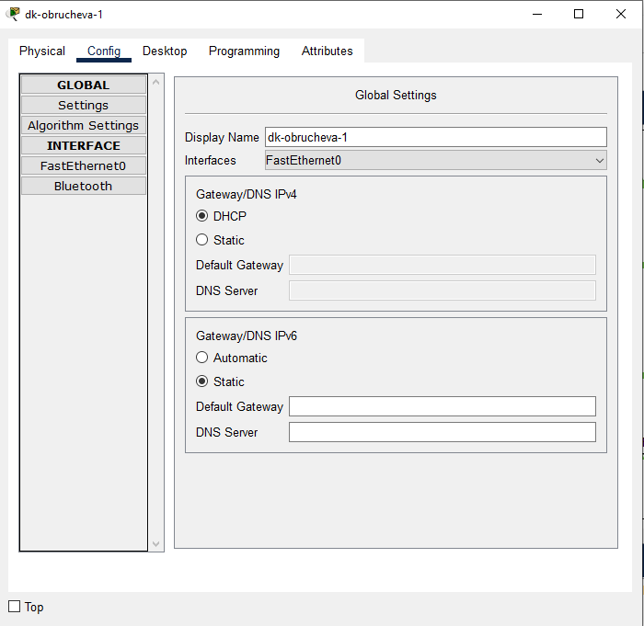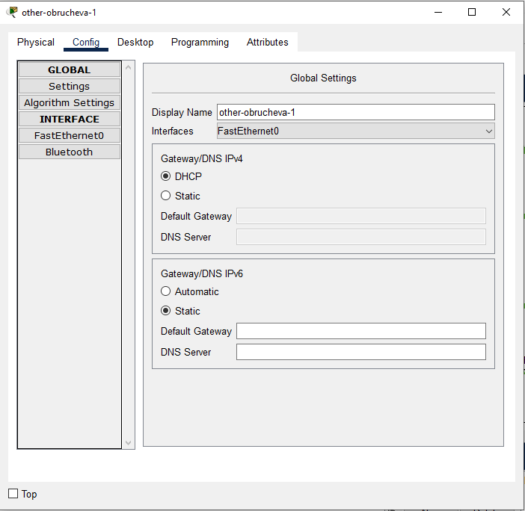

Заменили в настройках статическое распределение адресов на динамическое

1. Проверьте, какие адреса выделяются оконечным устройствам, а также доступность устройств из разных подсетей.

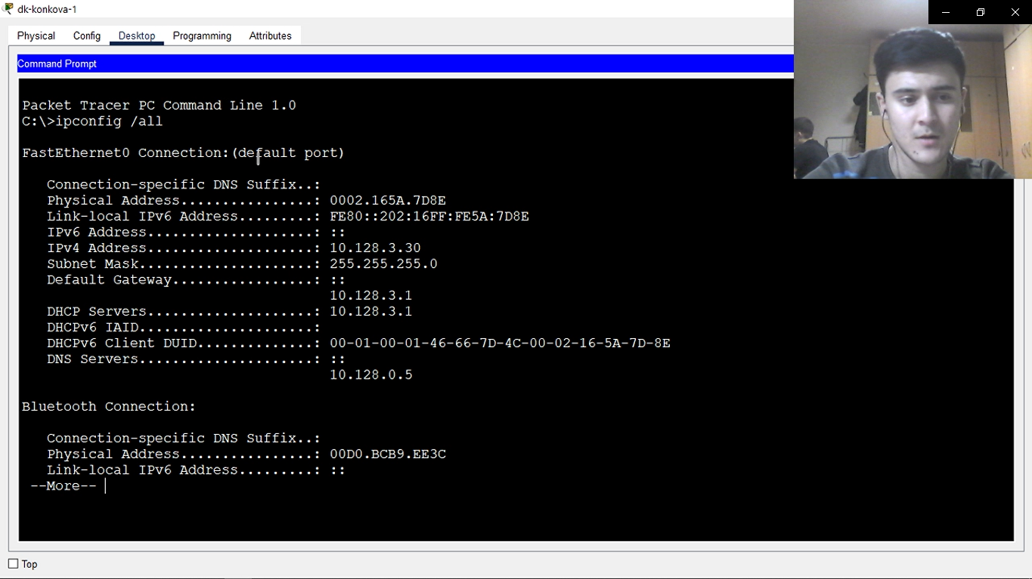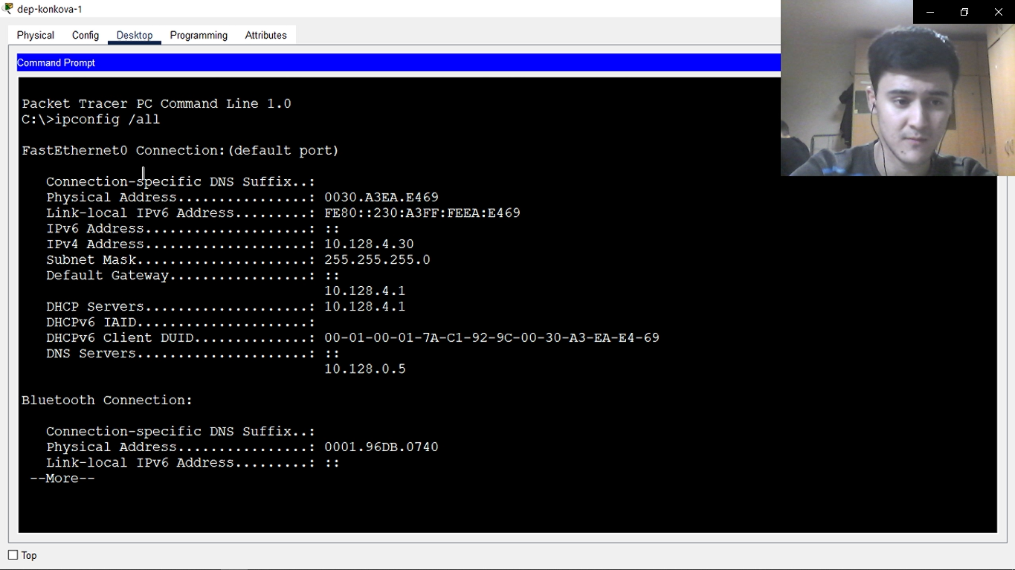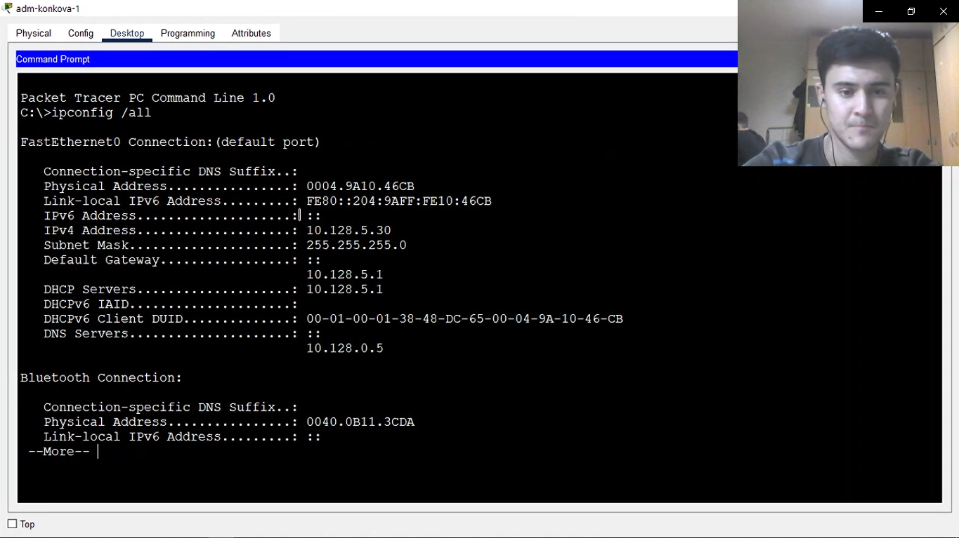

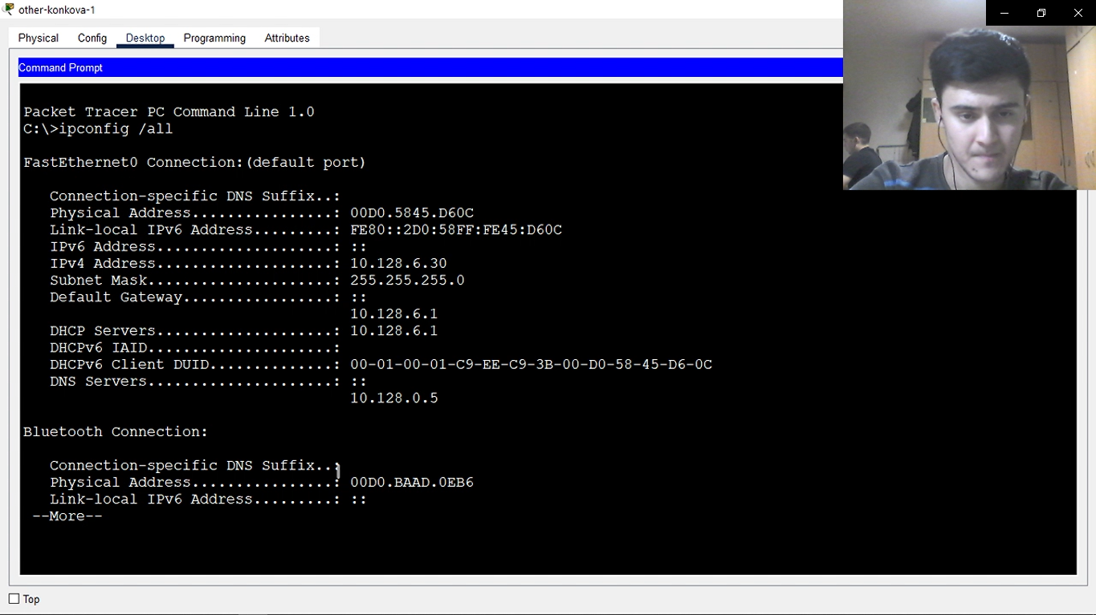

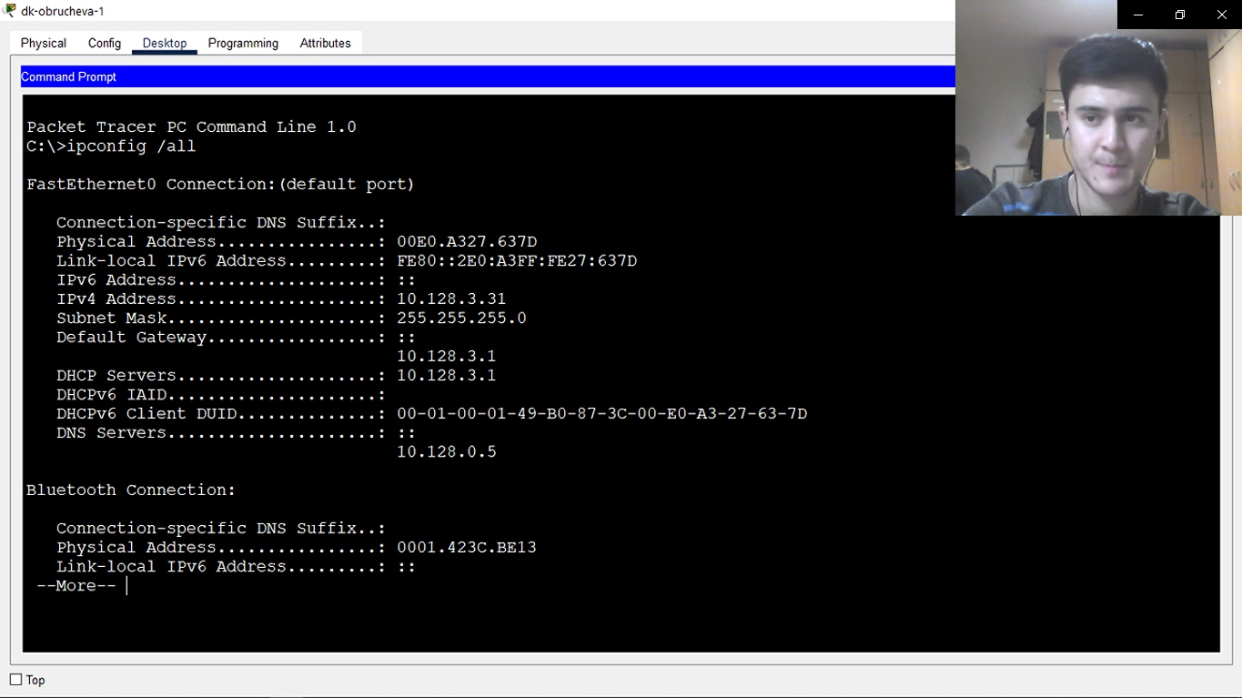

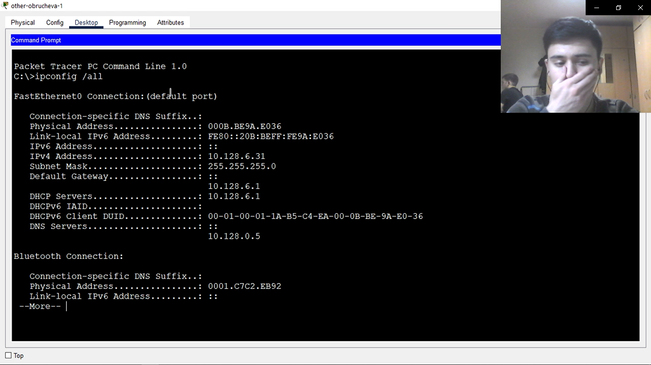

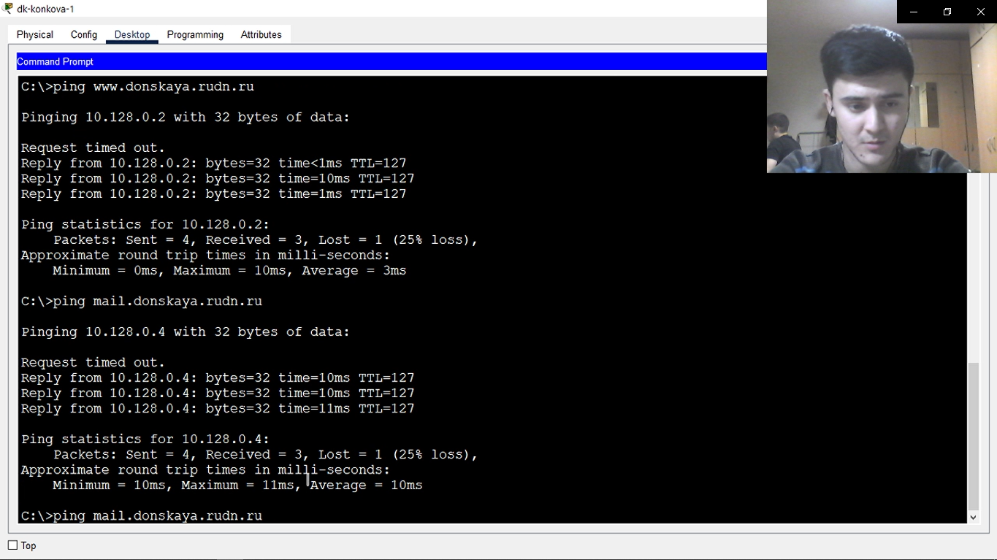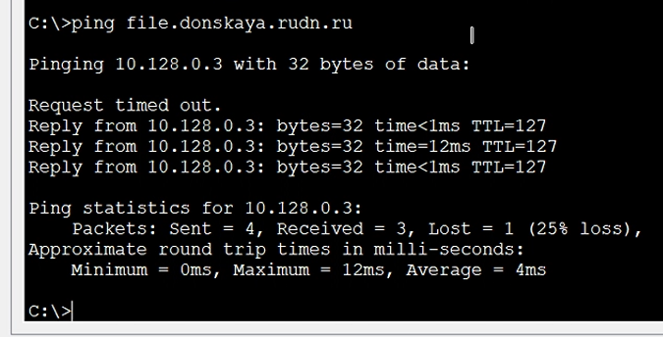

Проверили, какие адреса выделяются оконечными устройствами, а также доступность устройств из разных подсетей.

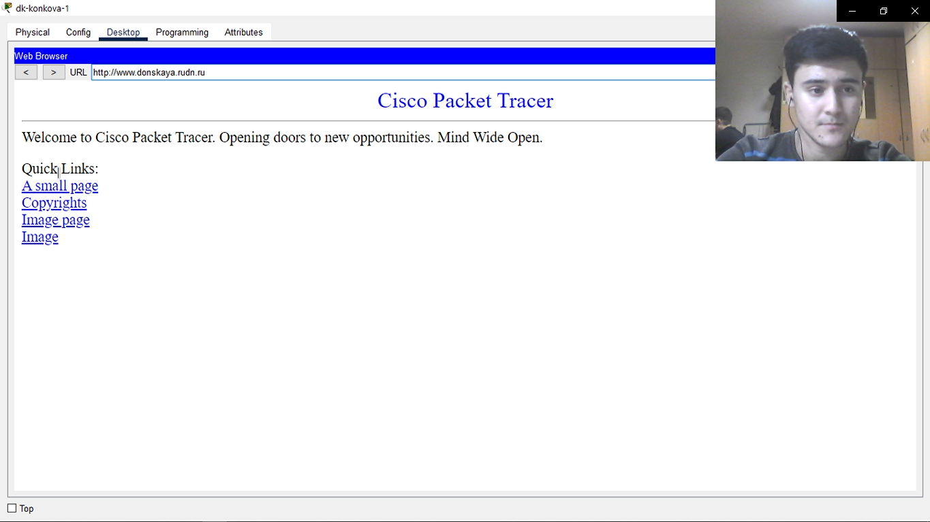

А здесь можно увидеть, что лежат на сервере.

1. В режиме симуляции изучите, каким образом происходит запрос адреса по протоколу DHCP (какие сообщения и какие отклики передаются по сети).

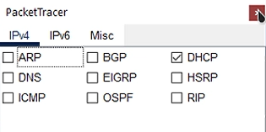

Выбрали DHCP.

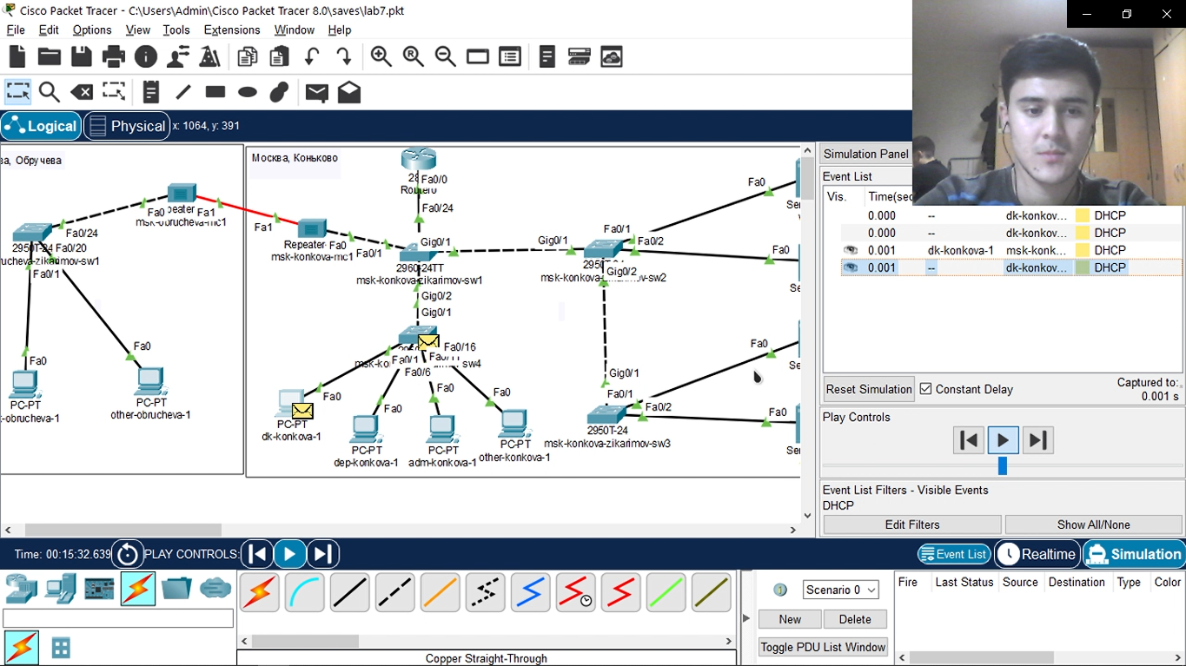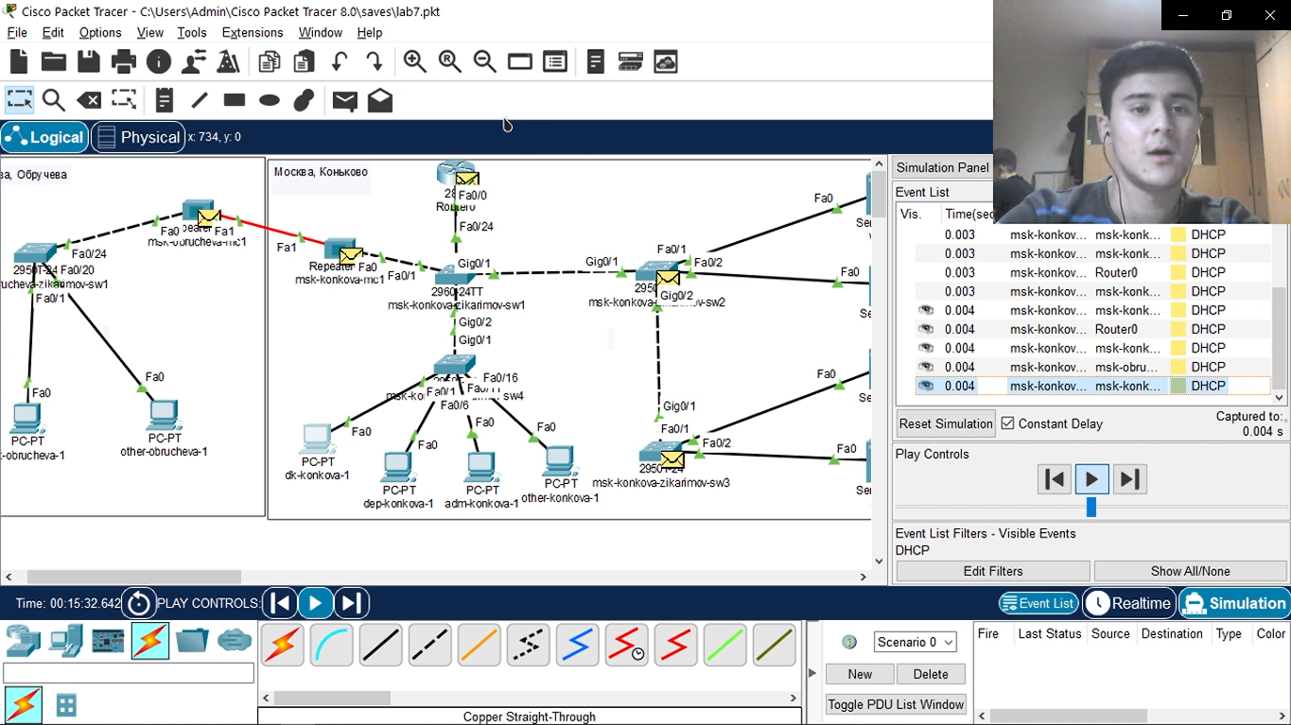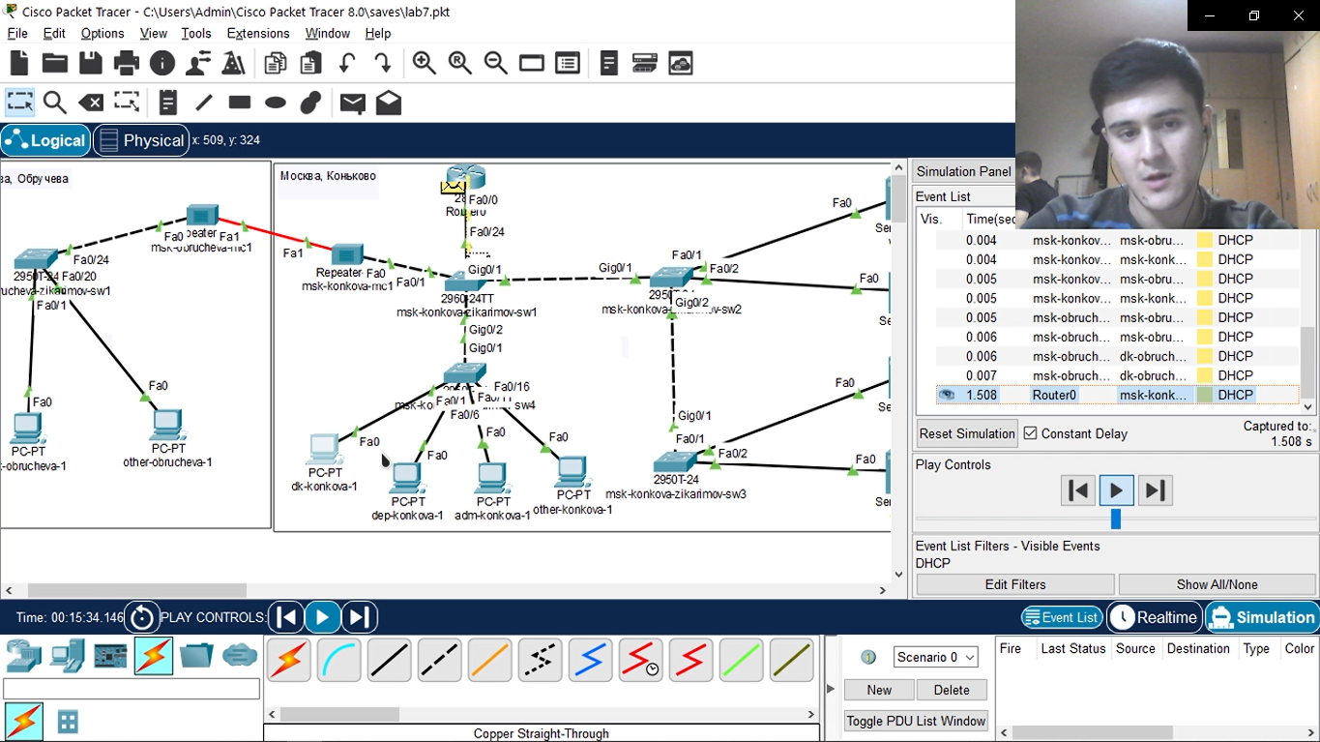

Клиент посылает пакет на DHCP сервер. DHCP сервер - маршрутизатор должен выслать ответ, то есть сформировать ip-address и выслать ответ.

**Выводы**

Приобрел практические навыков по настройке динамического распределения IP-адресов посредством протокола DHCP (Dynamic Host Configuration Protocol) в локальной сети.

**Контрольные вопросы**

1. За что отвечает протокол DHCP?

DHCP (протокол динамической настройки узла) — сетевой протокол, позволяющий сетевым устройствам автоматически получать IP-адрес и другие параметры, необходимые для работы в сети TCP/IP. Данный протокол работает по модели «клиент-сервер».

1. Какие типы DHCP-сообщений передаются по сети?

* Обнаружение DHCP (DHCPDISCOVER)
* Предложение DHCP (DHCPOFFER)
* Запрос DHCP (DHCPREQUEST)
* Подтверждение DHCP (DHCPACK)
* Отказ DHCP (DHCPDECLINE)
* Отмена DHCP (DHCPNAK)
* Освобождение DHCP (DHCPRELEASE)
* Информация DHCP (DHCPINFORM)

1. Какие параметры могут быть переданы в сообщениях DHCP?

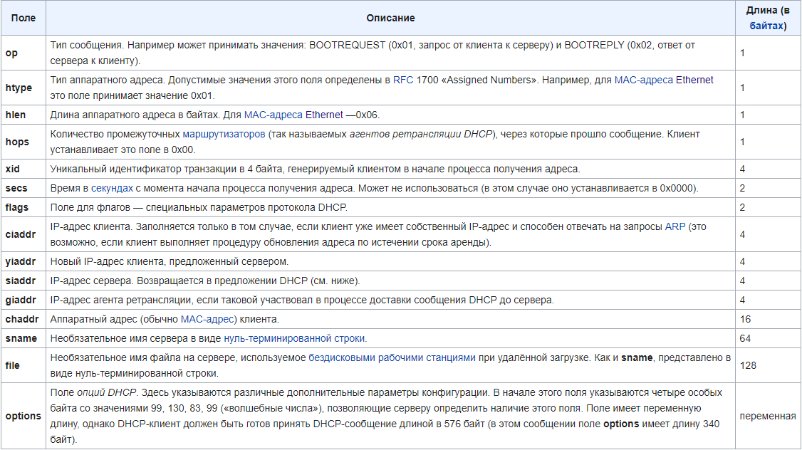

1. Что такое DNS?

DNS (система доменных имён) — компьютерная распределённая система для получения информации о доменах. Чаще всего используется для получения IP-адреса по имени хоста (компьютера или устройства), получения информации о маршрутизации почты и/или обслуживающих узлах для протоколов в домене (SRV-запись).

1. Какие типы записи описания ресурсов есть в DNS и для чего они используются?

RR-записи описывают все узлы сети в зоне и помечают делегирование поддоменов.

SOA-запись — указывает на авторитативность для зоны.

NS-запись — перечисляет DNS-серверы зоны.

А — задаёт отображение имени узла в IP.

PTR — задаёт отображение IP в имя узла.